课 题：足球曲线运球
教学内容：1.两脚交替曲线运球练习
2.游戏：曲线运球接力
3.足球体能练习

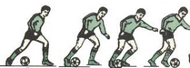

学 段：水平三（五年级）
执 教：辛兆亮
工作单位：青岛太平路小学
授课时间：2015年10月15日

教学设计
一、指导思想：
本节课依据“课程标准”理念，坚持“健康第一”的指导思想。课堂中采取先学后教、精讲多练的教学方式，充分发挥教师主导作用和学生主体地位，运用自主学习与合作学习相结合的学习策略，调动学生学习参与活动的积极性；在教学的各环节中，充分发挥教学评价功能，激励和诊断性结合，使每一位学生都能体验成功的喜悦，促进学生全面和谐发展，培养学生的自信心和实践能力。使学生带着浓厚的兴趣和愉悦的心情，积极主动地完成本课学习目标。
二、教材分析：
足球曲线运球练是足球运动中常用的一种运球练习方式，是运球过人技术的基础。曲线运球的学习，符合《课程标准》运动技能中提出的掌握足球运动的基本方法。围绕《足球曲线运球》这一课采用了游戏化的教学内容，增强了学生的学习兴趣。通过球性练习、运球体验、曲线运球学习、以及游戏环节，强化学生技能的掌握。再次通过小组合作学习方法的运用，培养学生的竞争意识。学习内容：1.两脚交替曲线运球练习2.游戏：曲线运球接力3.足球体能练习。重点：两脚交替曲线运球的动作方法。难点：控制好身体的左右变向以及对球的控制。
三、学情分析：
（水平二）四年级学生正处于生长发育期，身体素质和运动能力需进一步的增强，协调性和灵敏性还需要继续提高，对足球技能学习正是打基础的时候，学生对足球知识学习的积极性较高。在学习中教师以基础为主，难度适中，由易到难，循序渐进，激发学生学习兴趣。
四、教学目标：
1.了解曲线运球的相关知识，学习掌握曲线运球的两脚交替运球动作方法。
2.通过自主、合作练习，发展学生的速度、灵敏性、协调性等身体素质。
3.培养学生自信心、团结协作精神，及足球运动兴趣及意识。
五、教与学过程的设计思路
热身活动阶段：1.教师导课：教师通过语言引导学生进入本课学习，让学生明确学习任务。2.热身：①跑动练习②拉伸练习③球性练习：拨球、靠球、踏球、连续拉球、模仿触球练习，在充分活动身体关节的同时，熟悉球性，最终达到充分热身的目的。让学生们掌握更多的足球知识，同时渗透运球技术。
技能学练阶段：先前测：在规定的场地内进行自主体验曲线运球，此练习是本节课的一个前测，教师可以了解学生的曲线运球基础。接着通过学生榜样展示，教师示范，让学生们明确本节课要学习的两脚交替曲线运球的动作方法。然后通过走动中两脚交替曲线运球练习，进一步提高学生的控球能力。再通过让学生进行两脚交替推球部位的练习，加强对球的控制能力。在此之后进行慢跑中两脚交替曲线运球练习，使学生进一步达成对曲线运球的初步掌握。然后进行曲线运球接力小比赛，主要目的就是让学生们对曲线运球进一步巩固提高，同时也是进行学习后的一次检测，看学生们技能掌握情况，最终达到学以致用。同时激发学生学习兴趣，培养团结协作和拼搏进取的精神。
体能练习：通过任务比赛行式驱动，设计相关的上下肢练习，翻盘子比赛体能练习，以发展快速反应、灵敏、协调、奔跑等综合身体素质，同时培养学生团队的合作学习及任务学习的能力，以及观察意识和场上形势的判断意识。
恢复放松：放松身心，在优美的音乐和轻松的环境中，师生之间交流本节课的收获和不足。
六、教学策略
以学生的发展为中心，通过自主、合作、探究的学习方法。激发学生练习兴趣，培养学生合作意识、探究意识；在评价方式上，把学生的自评、互评与教师的点评相结合，促进学生学习掌握，完成教学任务。

体育与健康课教案
年级：水平三（五年级） 执教教师：辛兆亮 课次：7—3
课题 | 足球曲线运球 |  | 学习  目标 | 1.了解曲线运球的相关知识，学习掌握曲线运球的两脚交替运球动作方法。  2.通过自主、合作练习，发展学生的速度、灵敏性、协调性等身体素质。  3.培养学生自信心、团结协作精神，及足球运动兴趣及意识。
学  习  内容 | 1.学习曲线运球  ①自主体验曲线运球  ②学习两脚交替曲线运球  2.曲线运球接力  3.体能练习 |  | 学习  目标
重  难  点 | 重点：两脚交替曲线运球的动作。  难点：控制好身体的左右变向以及对球的控制。 |  | 器材 | 足球 41个、音响一套、标志桶20、呼啦圈4、
教 学 过 程
结  构 | 环节目标 | 授课内容 |  | 教与学的活动 |  | 组织形式与要求 | 时  间
热  身  活  动 | 目标一：  1.落实课堂常规2.了解学习目标  3.激发热情  目标二：  1.调动学生的学习热情。  2.熟悉球性。  3.培养学生音乐的节奏感。  4.充分热身。 | 一、导课内容：  （一）师生问好。  （二）宣布本课内容。  二、准备活动：  （一）跑动练习  （二）拉伸练习  （三）球性练习：拨球、靠球、踏球、连续拉球、模仿触球等练习 |  | 1.教师提出本课目标，并讲明要求，强调课堂常规。  2.学生认真听讲明确目标。  3.教师语言激发学生同教师一起合作完成本课内容。  4.教师讲解练习要求。  5.提示学生每次进行不同动作的球性练习。  6.教师提示注意空间位置。 |  | 组织（一）：如图  要求：注意力集中，精神饱满。  组织（二）：散点站位 | 6  │  7
技  能  学  练 | 目标三：  1.通过体验感知动作方法。  2.初步掌握曲线运球的部位，慢跑中运球的动作。  3.在展示中树立自信，相互观察、指导、学习。 | 三、曲线运球练习  1.自主体验曲线运球  2.一定区域内两脚交替推球练习。  3.慢跑中两脚交替曲线运球  4.跑动中两脚交替曲线运球  5.小组内比赛 |  | 1.引导学生进行前测练习。  2.带领学生进行一定区域内两脚交替推球练习。  3.学生在老师的指导下积极练习。  4.教师讲解示两脚交替曲线运球。  5.学生展示。  6.组织学生进行小组比赛。 |  | 组织：如图  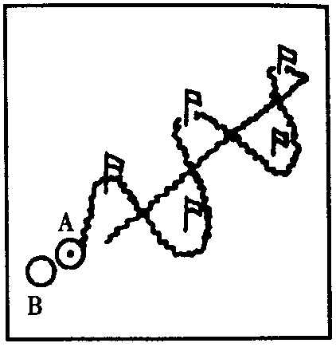 | 14│  16
技  能  学  练 | 目标四：  1.通过游戏进一步提高运球技术。  2.养成遵循规则的好习惯。  3. 增强与同伴的合作，交往能力。 | 四、曲线运球接力  规则：学生分为人数相等的人6个小队，比赛开始后，每小队第一个学生曲线运球，到达对面和下一个同学击掌交换，依次循环，看哪组先完成。 |  | 1.教师讲解比赛的规则和要求。  2.学生分小组积极练习。  3.学生进行比赛。  4.教师结合比赛对学生的表现给予评价。  5.学生认真倾听教师评价。 |  | 组织：如图  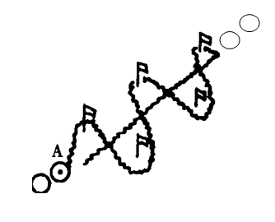  要求：动作正确，配合默契，精神饱满。 | 4  │  6
体  能  练  习 | 目标五：  1.发展学生体能  2.学会小组间的合作探究学习。 | 五、足球体能练习  1.上下肢练习  2.翻盘子比赛体能练习：在规定的时间内看哪组的同学任务完成的数量多。（任务练习形式） |  | 1.教师讲解体能练习任务目标。  2.组织学生进行体能练习。  3.提示学生动作和方法，及时评价。 |  | 要求：  积极认真的投入到体能练习中。 | 7  │  8
放  松  活  动 | 目标六：  1.充分放松。  2.回顾本课学习知识。 | 1.整理放松：音伴放松活动  2.师生共谈本课得失。  3.收拾器材。 |  | 1.教师同学生一起放松身心。  2.交流本课的体会。  3.收拾器材。 |  | 组织：如图  ♂♂♂♂♂♂  ♂♂♂♂♂♂  ♀♀♀♀♀♀  ♀♀♀♀♀♀  ▲ | 2  │  3
课  后  练  习 | 在课余时间自己练习体验如何能够将球控制在自己的脚下，提高曲线运球的速度，可用小足球和报纸球练习。 |  |  | 课  后  反  思 | 本课通过循序渐进的教学顺序，先检测学生的曲线运球情况，再进行两脚交替的推球练习，接着在进行跑动中的练习，最后通过游戏进行巩固，使学生很好地掌握了曲线运球的技能。在技能大成的同时还关注到了体能的发展，特别是最后的体能练习的加入，发展了学生们快速反应、灵敏、协调、奔跑等综合身体素质，同时培养学生团队的合作学习及任务学习的能力，以及观察意识和场上形势的判断意识。

